
Lesbrief Basisconditie Opdracht 2
Lesdoel
Aan het einde van de les kun je aangeven hoe jouw conditie is, hoe kun je je conditie verbeteren. Ook kun je je hartslag opmeten
Werktijd
1 lesuur
Beoordeling
- kwaliteit en verzorging van de opdracht onvoldoende / voldoende / goed

Opdracht
- Om te werken in de veiligheidsbranche moet je in goede conditie zijn.
- Heb jij een goede conditie?

_________________________________________________________________

- Zit jij op een sport? Zo ja welke? Zo nee, waarom niet?
_________________________________________________________________

- Hoeveel uur in de week sport/ train jij?
_________________________________________________________________


- Mijn conditie is:

slecht – normaal – goed – super

- Dit vind ik omdat….
_________________________________________________________________
_________________________________________________________________

- Wat verstaan we onder goede conditie?
_________________________________________________________________
_________________________________________________________________


- Je gaat je hartslag meten
a. Hoe kun je het gemakkelijkst je hartslag opnemen?

____________________________________________________________________
____________________________________________________________________
____________________________________________________________________

b. Meet je hartslag terwijl je geen inspanning doet. Schrijf het resultaat op.
____________________________________________________________________

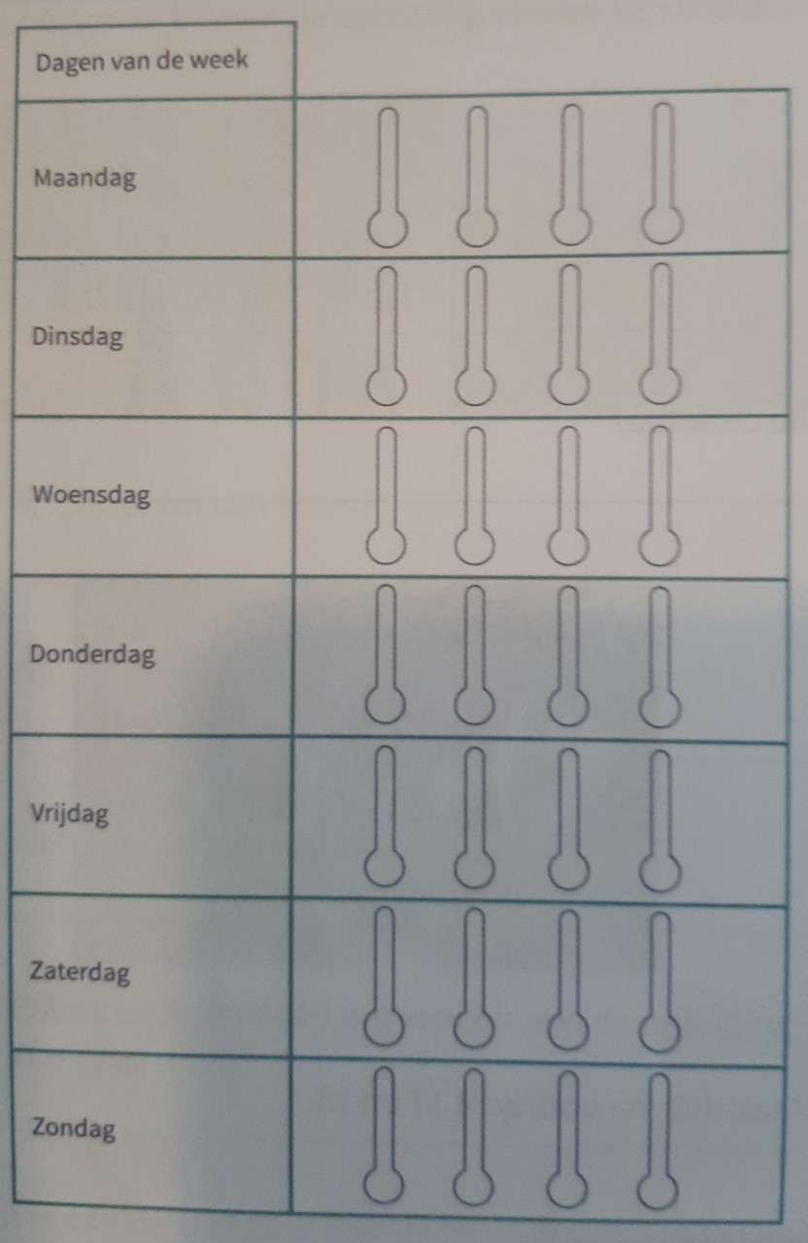
- a. Vul voor de afgelopen week de Bewegingsthermometer in.

b. Welke dag van de afgelopen week was jouw meest actieve dag?
__________________________________________________________________________
c. Welke activiteit(en)heb je toen gedaan?
__________________________________________________________________________
__________________________________________________________________________

